Cordeusemeca3 – 18/05/03

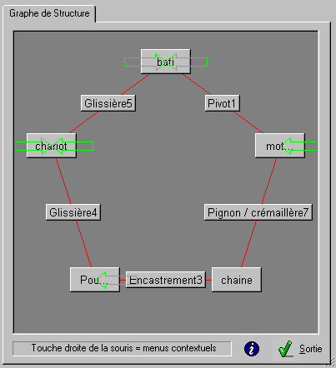fig 1

h= Is – Es avec Is =5+5+5+6+(crémaillère = 1) = 22
Es = 6(5-1)-2 = 22
h = 0 isostatique

h= Is – Es avec Is =5+5+5+6+(rsg=ponctuelle=3) = 24
Es = 6(5-1)-2 = 22
H = 2

Ressort interne : L0=70mm Précharge 40N et raideur 20N/mm

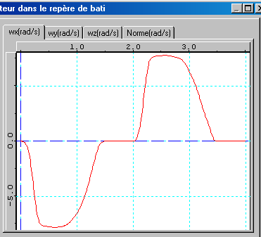fig-2

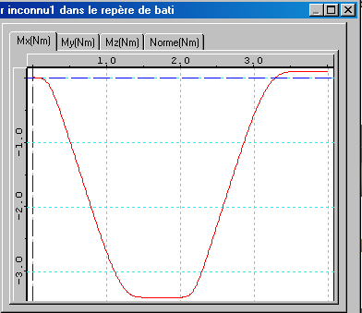fig-3

RESULTATS CORDEUSE_MECA_V2 19 mai 2003
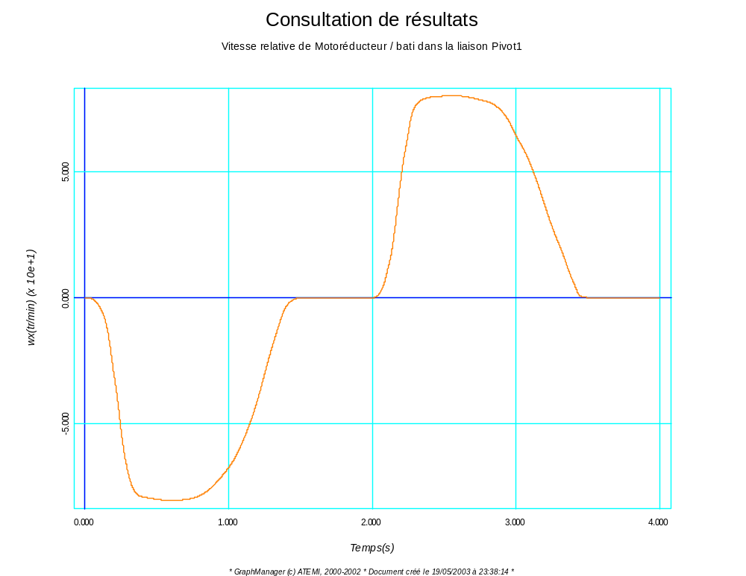fig-4

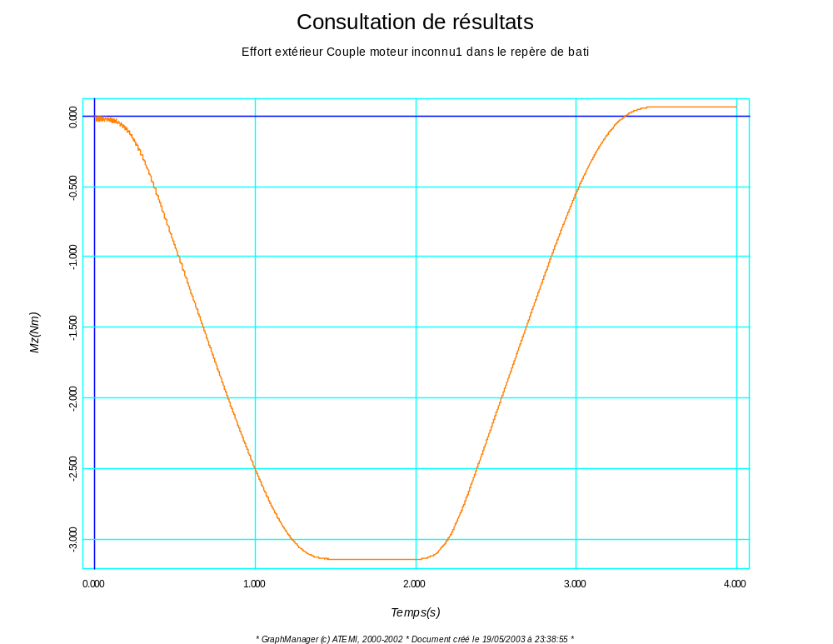fig-5

Caractéristiques cinétiques brut du moto-réducteur (modèle géométrique)
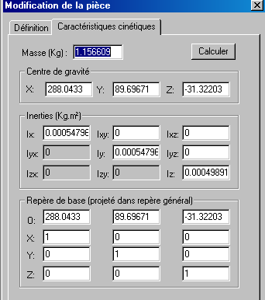fig-6
Caractéristiques cinétiques du moto-réducteur (valeur J= 0,05 kgm2 estimée par loulou à partir du moteur démonté et du rapport de réduction du réducteur)
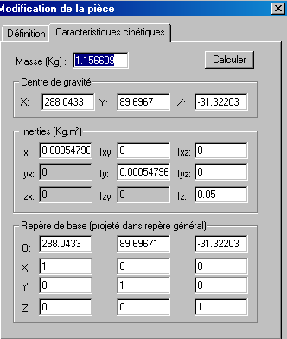fig-7

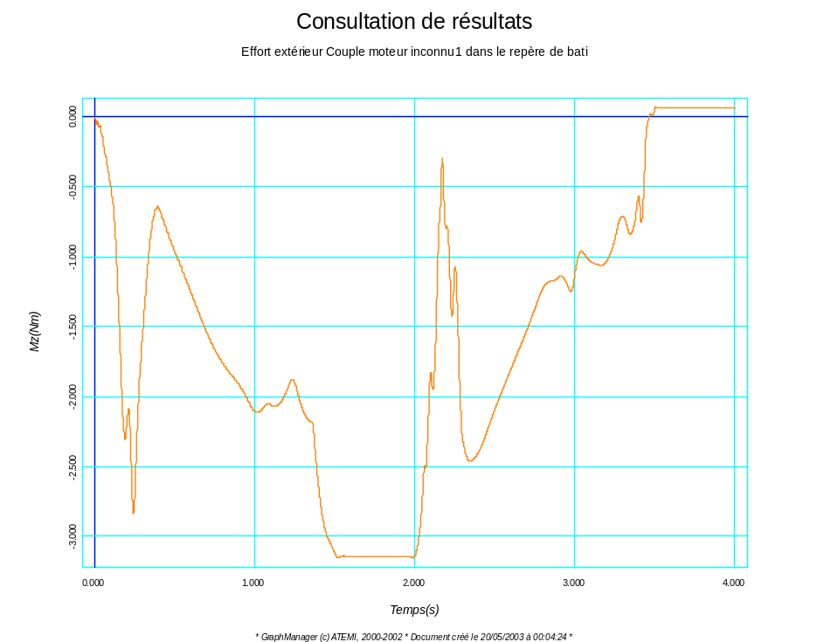fig-8
Influence de l’inertie du moteur
Conditions de mesure : Moto-réducteur fig-7
Courbe à comparer avec la fig-5

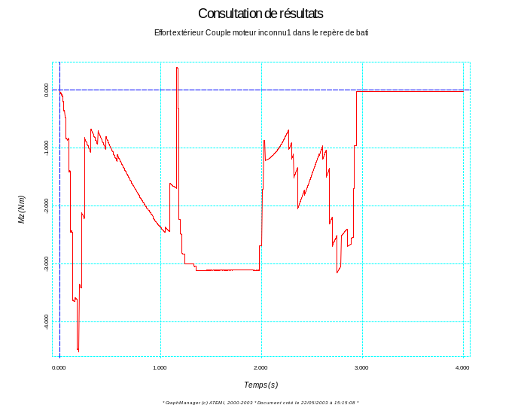 | MECA3D v5  Frottement visqueux dans glissière coefficient 600, dia=10 l=50
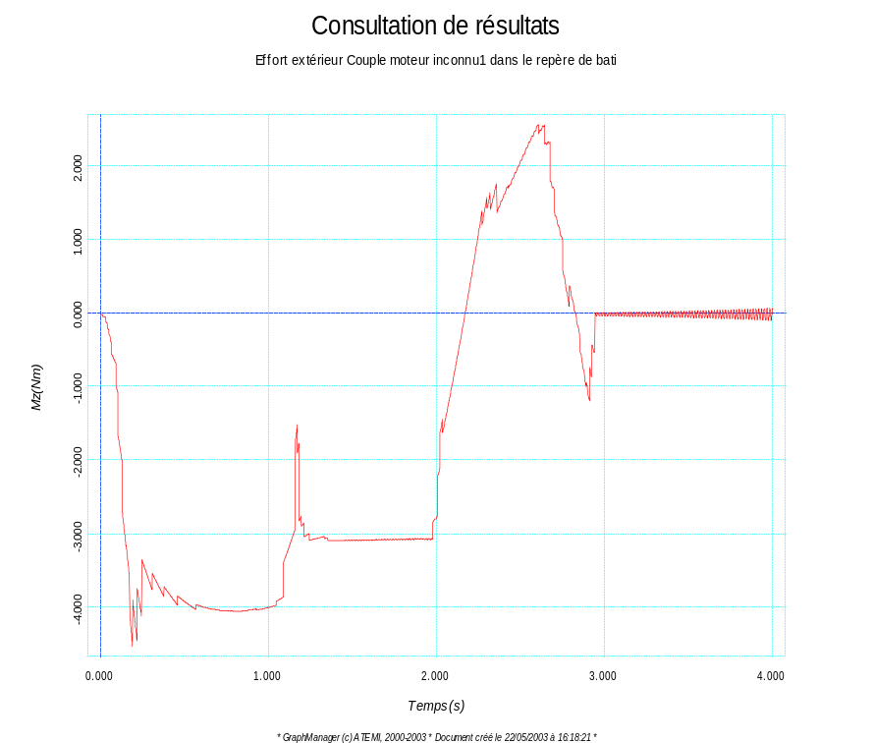 | MECA3D v5  Frottement visqueux dans PIVOT coefficient 900000, dia=10 l=50  m=2  Imot=0.028kgm²  Kc=4.5 N/mm  Kr = 30N/mm
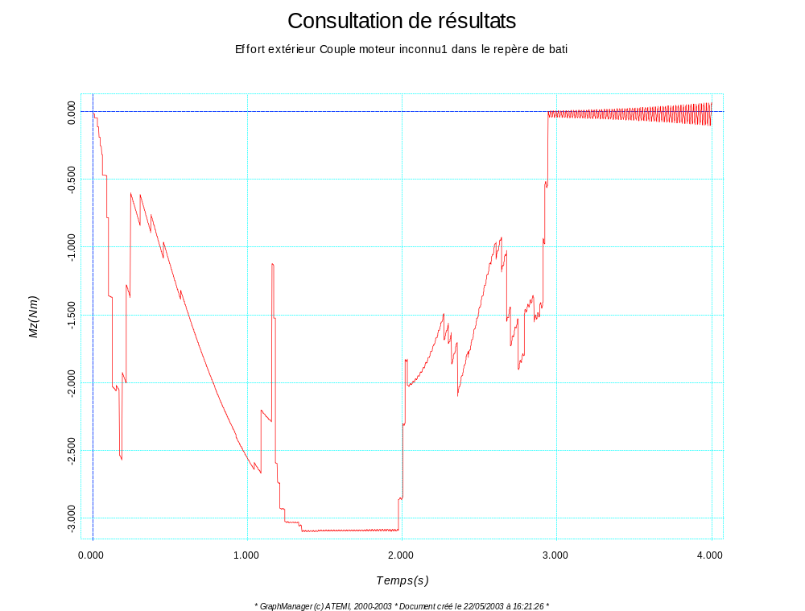 | MECA3D v5  Pas de Frottement  Correspond au corrigé  m=2  Imot=0.028kgm²  Kc=4.5 N/mm  Kr = 30N/mm

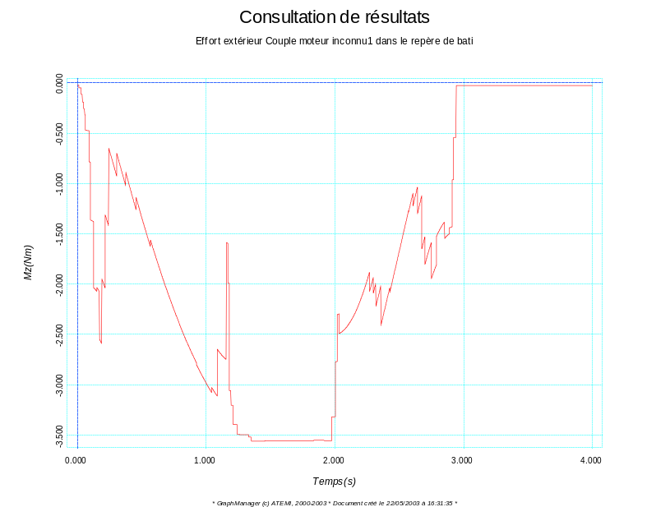 | MECA3D v5  Pas de Frottement  Modèle simplifié  Correspond au corrigé  m=1  Imot=0.028kgm²  Kc=4.5 N/mm  Kr = 30N/mm

